2016年12月 21日
エンプラス株式会社

東急グループが推進する
「渋谷キャスト アパートメント」における
サービスアパートメント運営受託のお知らせ
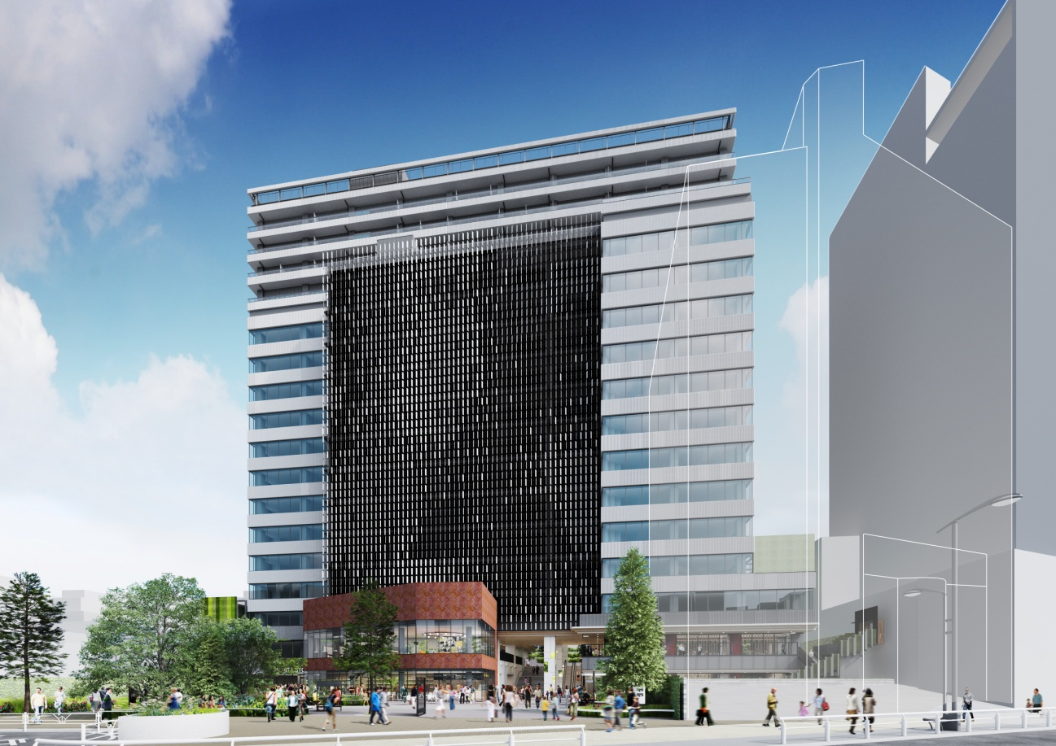
（画像提供：東京急行電鉄株式会社）

サービスアパートメント運営を行うエンプラス株式会社（本社：東京都千代田区、代表取締役社長：齋藤 隆、以下エンプラス）は、東急グループが推進する渋谷駅周辺の大規模再開発事業の1つである、2017年春開業予定の「渋谷キャスト アパートメント」内のサービスアパートメントの運営業務を受託したことを2016年12月21日付でお知らせいたします。

エンプラスは自社ブランドのサービスアパートメントだけでなく、物件オーナーのブランドでサービスアパートメントの運営受託を行っています。「渋谷キャスト（SHIBUYA CAST.)」は、東京急行電鉄株式会社（代表企業）、大成建設株式会社、サッポロ不動産開発株式会社、東急建設株式会社の４社が出資する渋谷宮下町リアルティ株式会社が「都市再生ステップアップ・プロジェクト（渋谷地区）」における第一弾事業として、都心の多様な居住スタイルを促進するとともに、キャットストリートの起点に、クリエイターを中心とした創造活動拠点として開発される施設です。「渋谷キャスト アパートメント」内のサービスアパートメントは、東急グループが提唱する、渋谷ならではの「暮らす」「働く」新しいコミュニティスタイルに外国人を含めた多様性を付加する機能を目指して、急増する外国人ビジネスマンや渋谷を拠点とする国内外クリエイターの需要を取り込みながら運営していく方針です。

【渋谷キャスト アパートメントについて】

東京急行電鉄株式会社、東急ライフィア株式会社、東急住宅リース株式会社の3社が2017年春に運営を開始する、「渋谷キャスト」内の共同住宅「渋谷キャスト アパートメント」は、渋谷キャストの13階～16階の高層フロアに位置します。

高層フロアには一般賃貸住宅のほかに、コレクティブハウス(*1)やサービスアパートメント(*2)が設けられており、14階部分には1ヶ月以上の滞在が可能なサービスアパートメントが開業いたします。

(*1) コレクティブハウスとは、私生活の領域とは別に共用空間が設けられた集合住宅のことです。
(*2)サービスアパートメントは、1か月以上の短期間の滞在から利用可能な、家具・家電・キッチン付きの滞在施設のことです。

「渋谷キャスト アパートメント」プレスリリース
http://www.tokyu.co.jp/file/161024-03.pdf

【本件プレスリリースに関するお問合せ先】
エンプラス株式会社 ITマーケティングチーム
TEL: 03-4455-7594
URL: http://www.enplus.co.jp/
E-Mail: info@enplus.co.jp

【会社概要】
■ 会社名 エンプラス株式会社
■ 代表者 代表取締役 齋藤 隆
■ 所在地 東京都千代田区四番町 4-8
■ 設 立 2004 年 6 月
■ 資本金 9600 万円
■ 宅建登録 東京都知事免許（3）第 83264 号
■ 事業内容
1.高級賃貸仲介、管理、売買仲介
2.サービスアパートメント運営・営業支援
3.外国人社員受入サポート、海外駐在員赴任サポート
4.海外サービスアパートメント/オフィス 広告・紹介事業
5.家具家電レンタル・販売
6.外国人向け IT マーケティング

【自社サービス リンク一覧】
■ 東京都心のサービスアパートメントは「東京アパートメント」で検索！
http://www.tokyoapartments.jp/jp/
■ 東京都心の高級賃貸仲介は「東京リビング」で検索！
http://www.tokyo-rental-apartments.com/jp/
■ 東京都心の家具付き物件を探すなら「furniche」で検索！ http://www.furniche.jp/
■ 世界100 都市以上への中長期出張・新規進出のアパート＆オフィスは「モンデステ
イ」で検索！http://www.mondestay.com/jp/
■ 外国人社員受入サポート、海外駐在員赴任サポートは「東京リロケーションサービ
ス」で検索！http://www.twainc.co.jp/jp/

